Trekning av elgjakt i Tynset Vestre Grunneierlag og Magnilldalen Utmarkslag lørdag 11.06.2022
Svarfrist på tildelingen om du ikke ønsker feltet er lørdag 18 juni til Jarne Storaas på tlf 907 94 570
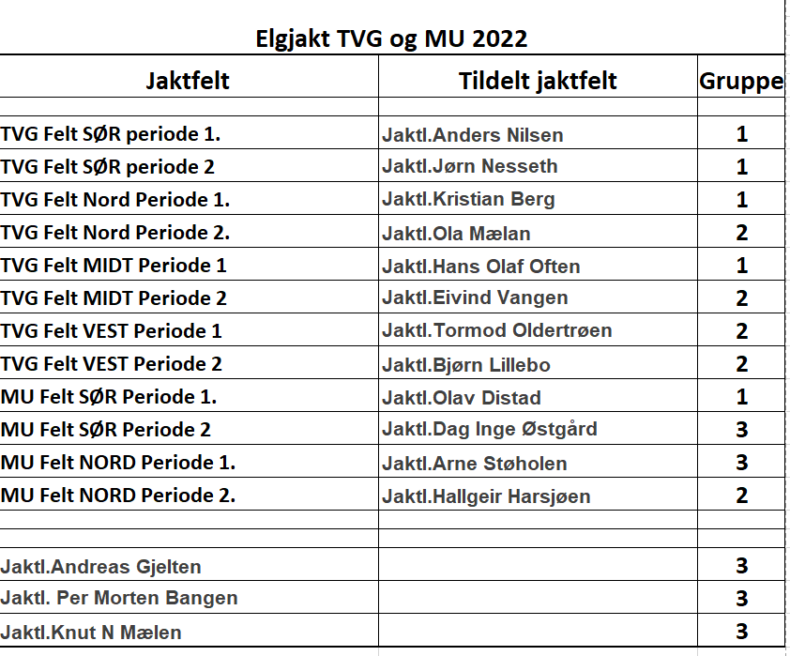

Trekning av elgjakt i Tynset Østre Viltlag lørdag 11.06.2022
Svarfrist på tildelingen om du ikke ønsker feltet er lørdag 18 juni til Nils P Hagen på tlf 450 05 840

